成品备货业务逻辑

* 栏位说明

SR No: 序列号\出货单号 对应数据库栏位INNER_NO

D-Date:出货日期 对应数据库栏位SHIP_DATE

Part: 料号 对应数据库栏位PARTID

Scan Obj:扫描对象（箱号、料号、工单号码）

ShipQty:出货数量 对应数据库栏位QUANTITY

PickedQty:备货数量 对应数据库栏位LOCATION_ID

Status:状态(NEW\COMPLETE) 对应数据库栏位STATUS

* 功能描述

出口部门下达备货指令后，成品仓库需按出货清单进行备货

* 主用户界面

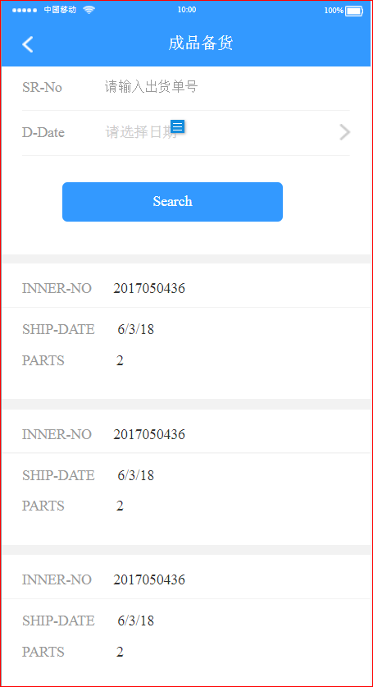

* 人机交互逻辑——点击Search按钮：

输入出货单号或出货日期，至少输入一个查询条件，点击Search按钮查询需备货清单

API调用地址:   
 /WarehouseManage/GetShippingNotes?innerno=SN&shipdate=shipdate

* 双击出货单进入备货操作界面  
  初始化数据：  
  1. 判断该出货单是否存在备货数据，如果没有需新增，API调用地址：  
  /WarehouseManage/InsertPickListBySN?innerno=SN  
  2. 获取出货单备料信息，API调用地址：  
  /WarehouseManage/GetShippingNoteListBySN?innerno=SN
* 备货用户界面  
  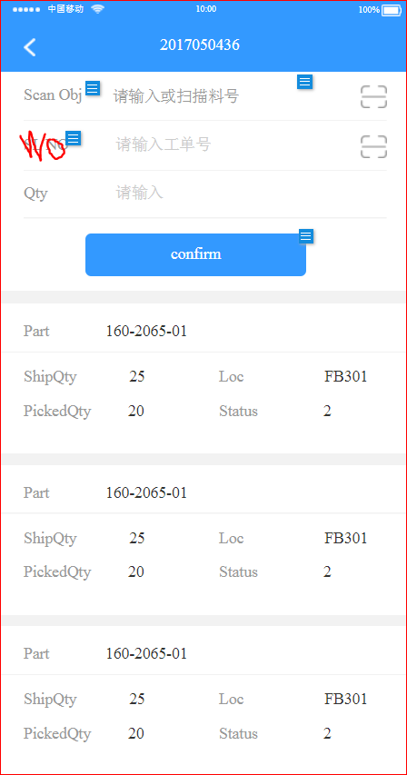
* 人机交互逻辑  
  1. 焦点在Scan Obj时扫描箱号或料号  
  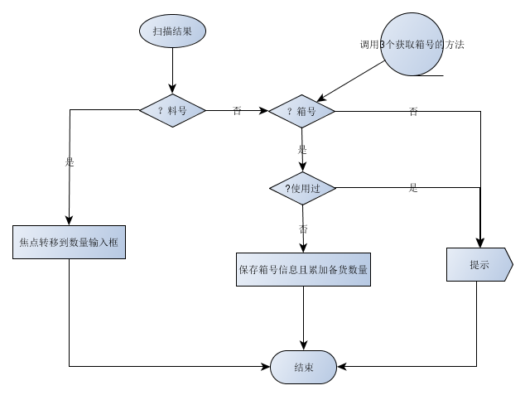  
  判断扫描结果是否为料号，API调用地址：  
  /WarehouseManage/IsPartByObj?obj=obj   
  返回结果：  
  result=1 是料号，焦点转移至Qty输入框  
  result=0不是料号：  
  如果不是料号，需要判断扫描结果是否为箱号，获取箱号有三个方法，当第一个方法无返回数据时，调用第二个，依次类推，如果三个方法都没有获得返回信息，那说明扫描结果是无效的。  
  获取箱号信息API调用地址：  
  a. /WarehouseManage/GetNormalCartonInformationByCartonID?cartonid=cartonid  
  b. /WarehouseManage/GetNoSNCartonInformationByCartonID?cartonid=cartonid  
  c. /WarehouseManage/GetPICSCableCartonInformationByCartonID?cartonid=cartonid  
  如果a\b\c有返回信息，判断该箱号是否已使用过，API调用地址：  
  /WarehouseManage/ExistsPickedListByCartonID?cartonid=cartonid  
  返回结果：  
  result=1已使用过，提示用户该箱号已被使用过  
  result=0未使用过，保存箱号信息并更新备货数量（数据库和UI），API调用地址：  
  /WarehouseManage/InsertPickListItemAndCumulatePickedQty  
  Request.Content:  
  {\"data\":[{\"INNER_NO\":\"2018090001\",\"CARTON_NO\":\"CN090010\",\"PART_ID\":\"45133903514 \",\"REV\":\"03\",\"QUANTITY\":\"10\",\"SCAN_BY\":\"User\"}]}  
  2. 焦点在WO输入框，扫描或输入工单号码，焦点离开时对WO进行校验  
  API调用地址：  
  /WarehouseManage/GetPartAndRevByWO?wo=wo  
  无返回信息：说明工单号无效  
  返回工单信息：判断工单对应料号是否在备货清单里？如果在将料号显示在Scan Obj输入框，焦点转移至Qty  
  3.焦点在Qty输入框,输入数量点击回车键或Save按钮保存数据  
  如果WO输入框有内容  
  API调用地址：  
  /WarehouseManage/InsertPickListItemAndCumulatePickedQty  
  Request.Content示例:   
  {\"data\":[{\"INNER_NO\":\"2018090001\",\"CARTON_NO\":\"WO\",\"PART_ID\":\"45133903514 \",\"REV\":\"Rev\",\"QUANTITY\":\"10\",\"SCAN_BY\":\"User\"}]}  
  如果WO输入框无内容  
  API调用地址：  
  /WarehouseManage/InsertPickListItemAndCumulatePickedQty  
  Request.Conten示例: {\"data\":[{\"INNER_NO\":\"2018090001\",\"CARTON_NO\":\"\",\"PART_ID\":\"45133903514 \",\"REV\":\"\",\"QUANTITY\":\"10\",\"SCAN_BY\":\"User\"}]}  
  4. 点击Confirm按钮  
  校验是否还有未备货料（可以用AppliedQty<>ActualQty来判断）  
  如果备货全部完成，调用API：  
  /WarehouseManage/ConfirmPickedDataBySN?innerno=SN  
  返回示例：  
  {\"code\":\"0\",\"data\":{\"affectedrows:\"1"\"},\"msg\":\"Successfully!\"}  
  5. 刷新用户界面。
* 补充方法：根据扫描值获取料号、箱号、工单信息  
  API调用方法：/WarehouseManage/GetScannedObjInfo?scanobj=scanvalue  
  料号返回/WarehouseManage/GetScannedObjInfo?scanobj=326299H03：  
  {"code":0,"part":[{"partnum":"326299H03","drawissno":"B"}],"msg":"Successfully!"}  
  工单返回/WarehouseManage/GetScannedObjInfo?scanobj=WO-201720：  
  {"code":0,"workorder":[{"id":"WO-201720","partid":"326299H03","partrevisionid":"B"}],"msg":"Successfully!"}  
  箱号返回/WarehouseManage/GetScannedObjInfo?scanobj=CN20181000381：  
  {"code":0,"cartion":[{"CARTON_ID":"CN20181000381","PRODUCT":"AS001135","REV":"A","PACKQTY":10}],"msg":"Successfully!"}